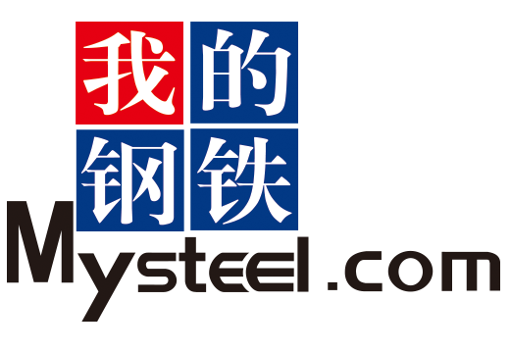
中国废不锈钢年度报告
（2021年）

2022年
不锈钢事业部
目录

第一章 废不锈钢的界定和分类
1.1 行业定义
1.2 产品分类
第二章 中国废不锈钢行业市场规模介绍
2.1华北市场
2.2 华东市场
2.3 华南市场
第三章 2021年废不锈钢行业运行情况及2022年关注焦点
3.1 200系废不锈钢价格走势分析
3.2 300系废不锈钢价格走势分析
3.3 400系废不锈钢价格走势分析
3.4 热点关注
第四章 2021年废不锈钢品种数据分析
4.1钢厂废不锈钢采购量分析
4.2钢厂废不锈钢使用占比分析
4.3临沂华东有色金属城废不锈钢成交量分析
4.4废不锈钢与镍铁经济性对比
4.5 201、304、430电炉炼钢成本分析
4.6 废不锈钢进出口数据分析
第五章 2022年废不锈钢供需及价格走势展望
第六章 2021年度新闻大事件
附录：
一 图表目录
二 数据指标定义
三 版权及免责声明
2021 年镍/铬/钴/不锈钢/废不锈钢品种年报正在火热促销中，五大品种任您选择！ 如有需要，请拨打 15170496283（苏振操）/17370890167（向锋）

关于我们
上海钢联（Mysteel Group 股票代码：300226)，是全球领先的大宗商品资讯与数据服务商。
作为恪守第三方立场的价格评估机构（PRA），上海钢联构建了以价格为核心，影响价格波动的多维度数据体系，为产业及金融客户提供决策支持，在现货与金融衍生品市场均取得了广泛认可与应用。
公司服务行业覆盖黑色金属、有色金属、能源化工、建筑材料、农产品及上下游产业链，通过价格、数据、快讯、分析、咨询、会务的产品矩阵，帮助全球客户在复杂多变的市场中作出明智决策。

免责及版权声明
免责声明
Mysteel力求使用准确的数据信息，客观公正地表达内容及观点，但这并不构成对客户的直接决策建议，客户不应以此取代自己的独立判断，客户应该十分清楚，其据此做出的任何决策与Mysteel及其员工无关。报告中的信息均来源于公开资料及本公司合法获得的相关资料，Mysteel不确定客户收到本报告时相关信息是否已发生变更，报告中的内容和意见仅供参考，在任何情况下，Mysteel对客户及其员工对使用本报告及内容所引发的任何直接或间接损失概不负责，任何形式的分享收益或者分担损失的书面或口头承诺均为无效，Mysteel及员工亦不为客户因使用本报告或报告所载内容引起的任何损失承担任何责任。

版权声明
本报告版权归Mysteel所有，为非公开资料，仅供Mysteel客户使用。未经Mysteel书面授权，任何人不得以任何形式传送、发布、复制、转载、播放、展示或以其他方式使用本报告的部分或全部内容，否则均构成知识产权的侵犯。Mysteel保留对任何侵权行为和有悖报告原意的引用行为进行追究的权利。

